BÁO CÁO THỰC HÀNH SESSION 01
MSSV: 2200006625 - Họ tên: Võ Quốc Trí Hùng

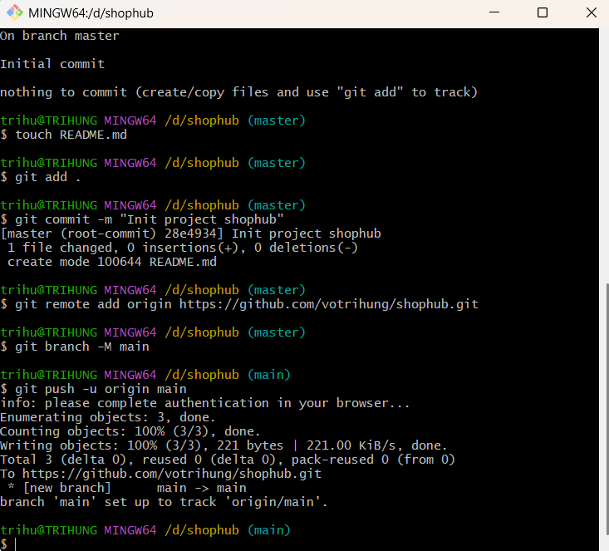
Hình 1: Minh chứng cấu hình và commit thành công dưới máy Local
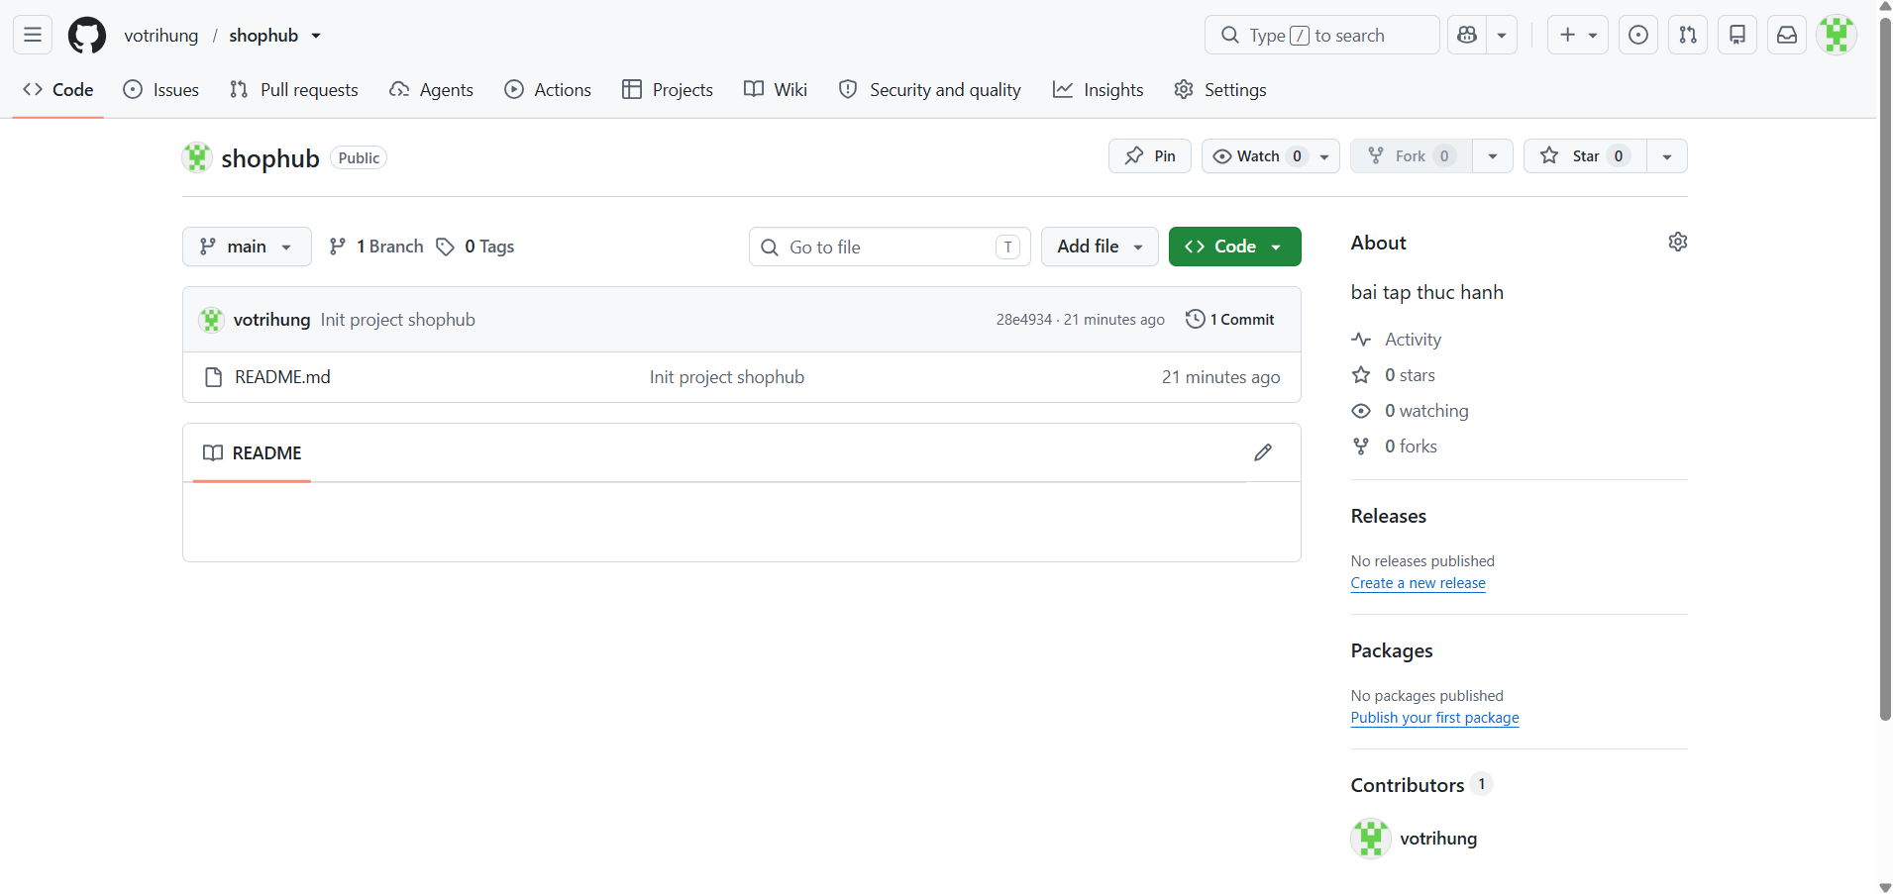
Hình 2: Minh chứng dữ liệu đã được đồng bộ lên GitHub Repo trực tuyến

